1. Neteja del text del Quijote i reconstrucció dels paràgrafs

El primer que cal fer és netejar el text del Quijote i eliminar els caràcters extranys i símbols del text, així com substituir aquelles vocals que accentuades per elles mateixes sense accentuar.

Per dur a terme aquesta tasca s’ha creat un programa en llenguatge Scala. Aquest rep el fitxer del Quijote sense cap mena de tractament i retorna un fitxer amb les següents característiques:

- Els accents han estat eliminats (substituits per la vocal sense accent)
- Cada línia de text és un paràgraf sencer (s’han reconstruit els paràgrafs
- S’han filtrat les paraules buides (aquelles paraules que no aporten valor)

Nota: Tot i que l’enunciat no ho demanava, s’ha cregut que no tenia sentit compara paràgrafs donant valor a articles, pronoms febles, determinants, etc. Aquestes s’anomenen stop words i han estat eliminades del text per a poder fer un anàlisi i comparació de paraules més rigorós.

Aquest programa de neteja és l’encarregat de generar l’Output que serà absorbit per DataBricks i amb ell es crearà la taula de dades per a fer l’entrenament del model i la corresponent vectorització dels paràgrafs.

2. Com executar el programa de neteja

El programa està fet en Scala i per executar-lo cal tenir scala instal·lat, si el lector no té instal·lat Scala pot fer-ho molt fàcilment amb la següent instrucció:

- sudo apt-get update
- sudo apt-get install scala

Una vegada instal·lat scala només cal executar l’script.sh que s’ha preparat. Ell mateix fa la compilació, l’execució i després elimina els fitxers ‘.class’ de compilació d’Scala. L’script es troba ala següent ruta relativa al projecte:

- /word_processing/script.sh

Vegem doncs aquest script al detall

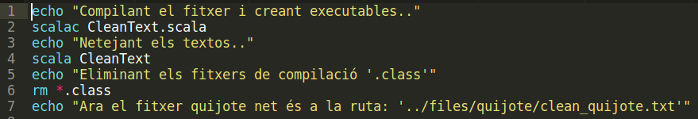
Com es pot veure el programa que s’ha executat es diu CleanText.scala. Aquest és el resultat:

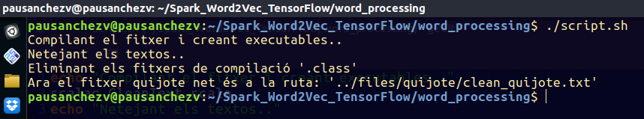
El programa sencer es pot veure fàcilment accedint al fitxer ‘/word_processing/CleanText.scala’, amb qualsevol editor com per exemple ‘kate’ o ‘sublime text’. Consta d’una classe de tipus Object d’Scala, que intenta emular un Singleton de qualsevol altre llenguatge orientat a objectes. El seu mètode principal es diu ‘main’ i s’executa de manera automàtica. A partir d’aquesta crida es desencadena la neteja dels textos i posterior generació del fitxer. Ho fa de la següent manera:

- Llegeix el fitxer: ‘../files/quijote/raw_quijote.txt’
- Fa el processat
- Genera el nou fitxer: ‘../files/quijote/clean_quijote.txt’

Vegem l’aspecte que prenen els textos una vegada processats i havent aplicat el programa de neteja (cada número de línia representa un paràgraf):

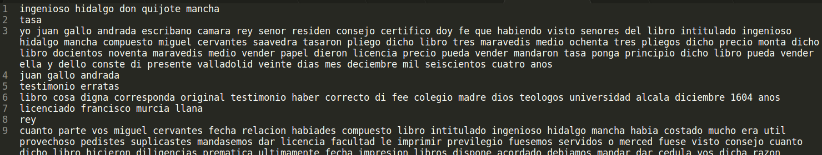

A la pràctica es dóna el fitxer generat, però per comprovar que tot funciona perfectament, el lector pot esborrat el fitxer ’../files/quijote/clean_quijote.txt’, tornar a executar l’script.sh i comprovar que el fitxer s’ha generat una altra vegada.

3. Importació del Quijote a DataBricks

Una vegada obtingut el Quijote processat, net de símbols i construït per paràgrafs cal importar-lo a DataBricks per construir la taula que permetrà fer la lectura del fitxer des del notebook.

El primer que cal fer és dirigir-se a l’apartat de creació d’una nova taula i arrossegar el fitxer ‘clean_quijote.txt’ obtingut al pas anterior:

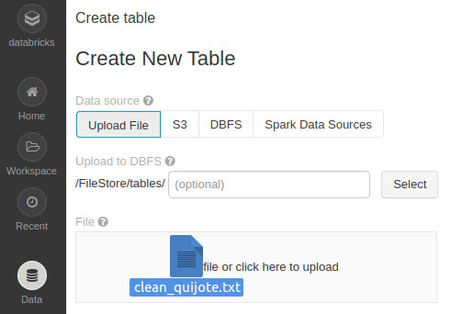

Una vegada s’ha carregat el fitxer cal prémer el botó de creació de taula mitjançant UI i acte seguit seleccionar el cluster de 6gb que DataBricks ofereix a l’usuari.
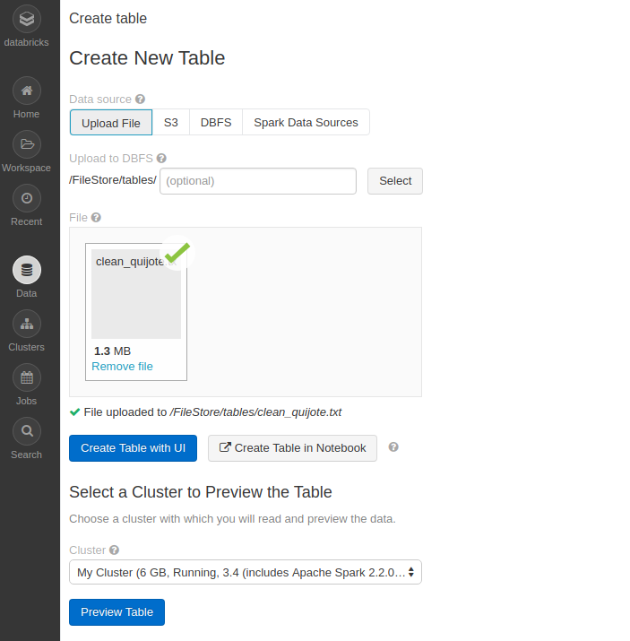

Una vegada s’ha creat la taula, aquesta pren el següent aspecte:

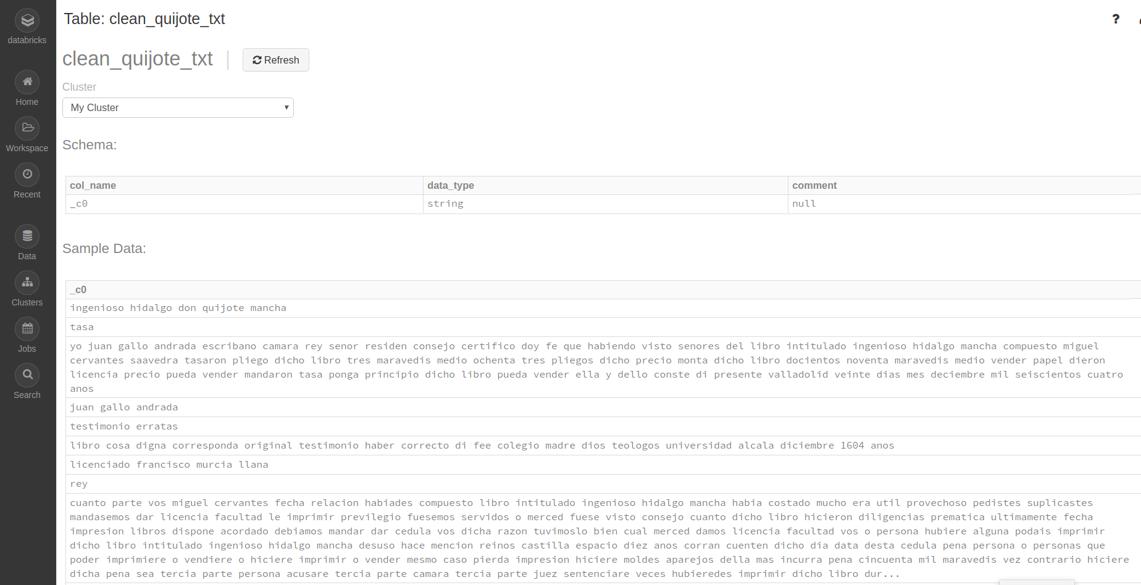
Aquest és el pas intermig que cal fer per importar un fixer del disc local i poder-lo utilitzar a DataBricks, en un format que aquest pugui entendre.
Ara el nostre fitxer ‘clean_quijote.txt’ es troba també a la ruta relativa al projecte de DataBricks: ‘/FileStore/tables/clean_quijote.txt’, a més d’estar a la ruta del nostre projecte local a disc. Per tant per llegir el fitxer des del notebook l’única cosa que cal fer és invocar la segëunt crida:
sc.textFile("/FileStore/tables/clean_quijote.txt")

4. Llenguatge de desenvolupament

Una vegada més, el llenguatge triat pel desenvolupament de la part de la pràctica que s’explica ha continuació, ha estat Scala, ja que aquest és el llenguatge és el llenguatge mestre per combinar amb Spark. Val a dir que Scala és a Spark allò que Java és a Android. Altrament també s’hagués pogut desenvolupar amb Python, que disposa del Framewrok PySpark per tractar Spark de manera igualment òptima, o Java.

Scala es caracteritza per ser un llenguatge compilat, funcional i orientat a objectes (python té les mateixes característiques excepte que és interpretat en lloc de compilat), i a la pràctica s’ha utilitzat tant com s’ha pogut el poder dels llenguatges funcionals (maps, filters, etc..) així com les característiques dels lleguatges orientats a objectes.

5. Creació i execució del notebook a DataBricks

Per crear el notebook de treball a DataBricks cal dirigir-se a la pàgina de DataBricks Community i logar-se al sistema, una vegada fet això, trobem les següents opcions de treball:

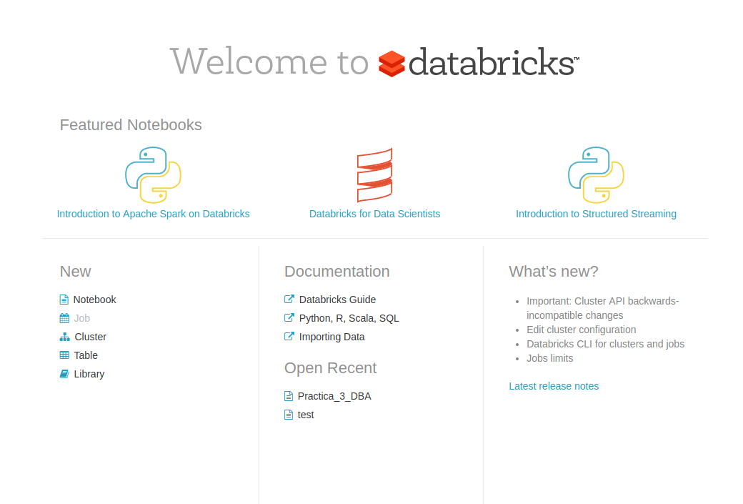

Com no podia ser d’altra manera, cal triar l’opció ‘New → Notebook’ de la part esquerra de la pantalla. Aquest acte ens obre el següent ventall de possibilitats:

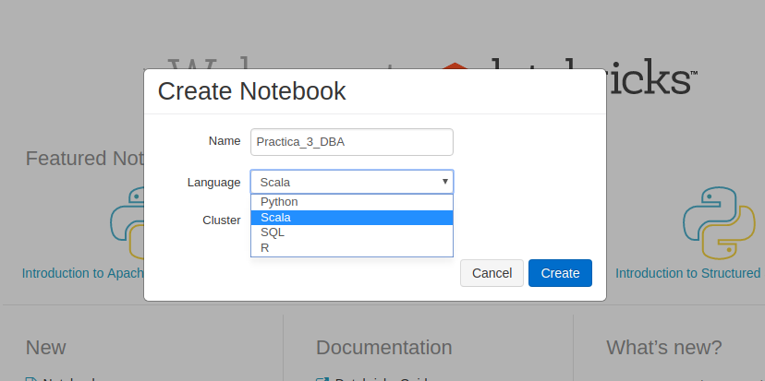

Després de posar nom a la pràctica, cal triar el llenguatge Scala i clicar el botó ‘create’. Això portarà al lector directament al nou notebook anomenat ‘Practica_3_DBA’. Però aquest notebook està buit!

El que cal fer ara és dirigir-se a la ruta relativa al projecte ‘/files/notebook_databricks/notebook.txt’ i copiar tot el contingut del fitxer per enganxar-lo tot a la primera cel·la del notebook. (El notebook només farà servir la primera cel·la, doncs n’hi ha prou!). Per tant els passos a seguir són:

- Accedir a la ruta relativa ‘/files/notebook_databricks/notebook.txt’ i obrir el fitxer ‘.txt’, amb un editor qualsevol, per exemple, sublime, kate, etc..
- Copiar tot el contingut del fitxer: ‘ctrl + a’ per seleccionar tot el text i ‘ctrl + c’ per a copiar-lo.
- Dirgir-se ala primera cel·la del notebook que s’ha creat al pas anetrior
- Enganxar (ctrl + v) el contingut del fitxer dins la cel·la
- Executar la cel·la ‘ctrl + intro’ o botó ‘play’ de la ínterfície gràfica

El resultat dels passos anteriors hauria de ser el següent:
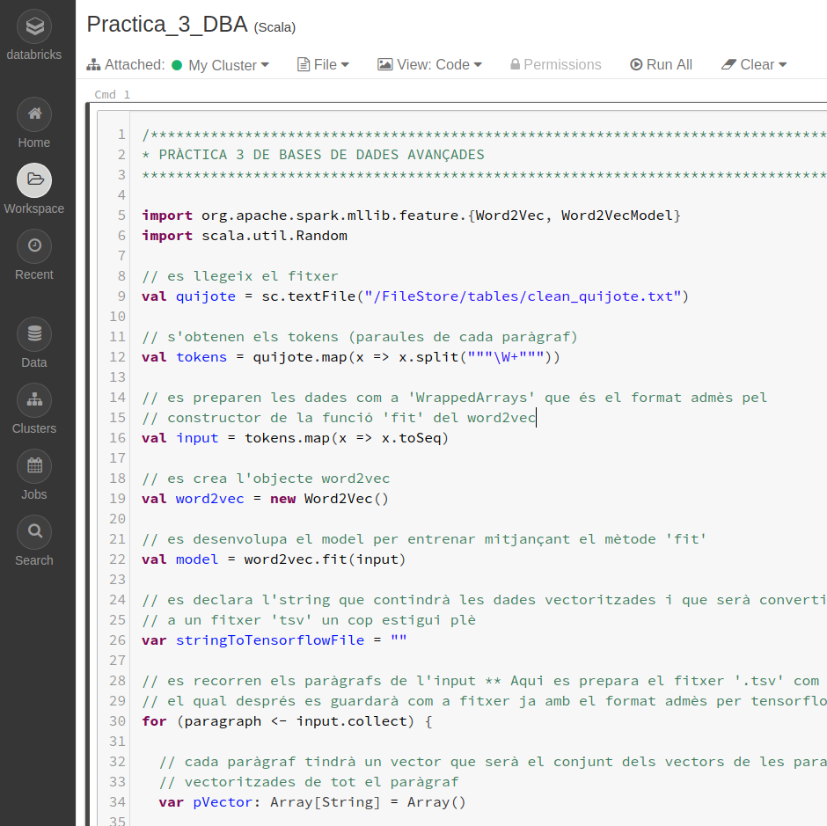

6. Detall del programa (Part 1: Com fer l’execució)

Abans d’entrar en el detall del programa cal explicar un aspecte important al lector:
L’objectiu del programa és generar un output en format ‘.tsv’ que és l’admès per TensorFlow a la darrera part de la pràctica. Com que no s’ha trobat la manera d’exportar un fitxer a disc local des de la web de DataBricks ha calgut ‘buscar-se la vida’ (expressió molt utilitzada pel professor de pràctiques durant el transcurs d’aquestes) , i s’ha fet de la següent manera: el programa en DataBricks genera un sttring de sortida. Aquest string representa el contingut del que hauria de ser el fitxer de sortida ‘.tsv’. D’aquesta manera el lector pot veure el correcte funcionament del programa, i per no fer-ho molt farragós, es treuen per pantalla només els resultats dels 10 primers paràgrafs: paràgraf + vector de característiques del paràgraf a cada línia.

Ara bé, com que cal tenir el fitxer ‘.tsv’ per representar tots els paràgrafs, s’ha optat per la següent solució:
- S’ha creat un projecte de Intellij Idea que s’adjunta a la pràctica amb exactament elmateix codi que conté el notebook, tret de l’última línia del codi, que enlloc de fer un simple ‘println’ , el que fa és gravar el fitxer a disc, i ho fa a la següent ruta relativa al projecte: ‘/files/quijote/quijote_to_tensorflow.tsv’

Un aspecte important és que aquest fitxer ‘.tsv’ ja s’entrega generat a la pràctica, ara bé, si el lector vol comprovar el bon funcionament del programa només cal que executi el projecte d’Intellij, el qual també s’ha adjuntat degudament. De la mateixa manera el lector pot executar el notebook per veure les 10 primeres sortides impreses en el format que espera TensorFlow.

Un altre detall important és que per poder visualitzar correctament les dades a TensorFlow (més endavant se’n parla amb detall), s’ha preferit generar el fitxer d’output pels 1000 primers paràgrafs del text (el quijote en té als voltants de 5000), doncs la visualització de tots els paràgrafs a TensorFlow quedava ‘massa plena’, es barrejava i se solapava la informació i no s’entenia res de res a la visualització. Per aquest motiu s’ha decidit ‘capar’ l’output ‘.tsv’ a 1000 linies on cada línia conté el text del paràgraf i un vector de caractrístiques que el representa.

Nota: Si el lector té el desig comprovar la visualització amb tots els paràgrafs enlloc dels primers 1000, només ha de canviar la instrucció ‘input.take(1000)’ per ‘input.collect’ i re-executar per generar el nou output que estrobarà a la mateixa ruta havent sobreescrit l’anterior. Ara bé, s’avisa que la visualització de 5000 paràgrafs és absolutament nefasta. Molt millor amb 1000.

Una vegada entès això, es pot passar al desenvolupament de l’entrenament i la vectorització del text, al següent apartat.

6. Detall del programa (Part 2: Desenvolupament)

El programa, que s’explica a continuació es pot trobar a una de les següents rutes relatives:
- /files/notebook_databricks/notebook.txt
- /Intellij_Word2vec/Word2vec_P3_DBA/src/main/scala/Main.scala

S’aconsella tenir obert un dels dos fitxers anteriors (preferiblement la segona ruta que és la que desa el fitxer d’output a disc) per seguir l’exlicació i el detall del programa, que s’explica a continuació:

- Es llegeix el fitxer del quijote net de símbols i ordenat per paràgrafs mitjançant el context d’Spark
- De cada paràgraf s’obtenen els tokens, és a dir, ara cada paràgraf és un vector de paraules (recordar que s’han filtrat les paraules buides al programa de neteja).
- Es transformen els vectors en ‘WrappedArrays’ que és el format de vector admès per la funció ‘fit’ de Word2Vec.
- Es crea l’objecte word2vec i es crida al mètode ‘fit’ que rep com a argument l’input generat de ‘WrappedArrays’. Aquesta funció desenvolupa i entrena el nostre model, que més endavant es farà servir per dur a terme la vectorització de les paraules.

Aquí cal fer un incís i explicar com es farà la vectorització abans de seguir amb l’execució del programa:

Quan es vectoritza una paraula s’obté la paraula seguida d’un vector de característiques que la representen. Aquestes característiques són valors numèrics de tipus flotant, i per defecte se’n generen 100 per cada paraula. D’això se n’encarrega el mètode transform que es crida amb l’objecte del model. Ara cada paraula vectoritzada té una forma com la següent:

A [float, float, float, float ........ float] → On A és la paraula i cada float és un valor numèric en coma flotant que representa una de les 100 característiques de la paraula.

El que cal, però, aconseguir, és un vector representatiu d’un paràgraf ja que el que es pretén comparar són paràgrafs sencers i no paraules! Aquest acabarà tenint la següent forma:

ABCDEFG [float, float, float, float ........ float] → On ABCDEFG són les paraules del paràgraf i cada float és una característica, atenció, que representa una de les 100 característiques de tot el paràgraf.

Per generar el vector de cada paràgraf el primer que s’ha fet és generar un vector gegant per cada paràgraf, amb les característiques de totes les paraules que el composen. Per exemple un paràgraf de 30 paraules, de moment, tindrà 3000 característiques. Ara és quan arriba el problema: TensorFlow no admet vectors de característiques de diferent mida, sinó que només reconeix fitxers de vectors de característiques simètrics (vectors de mida idèntica). Com que les característiques de cada paraula són 100, això fa que que s’hagin de ‘capar’ les característiques del paràgraf a 100, per tractar el cas en que un paràgraf només està composat per una paraula (es donen uns quants casos).

Ara cal triar quina és l’estratègia per, un cop vectoritzzades les paraules, crear el vector de característiques representatiu del paràgraf.

